التجربة: تأثير الضوء على نمو البادرات
التعليق على النتيجة:
الظلام المستمر:
- يؤثر الضوء بشكل مباشر على البناء الضوئي حيث تقل عملية البناء الضوئي عند شدة إضاءة مساوية أو أقل من النقطة الحرجة للضوء وعندها يكون معدل التنفس أعلى من معدل البناء الضوئي مما يعرض النبات للمجاعة نتيجة زيادة عمليات الأكسدة عن البناء ، خصوصاً عند تعرض النبات لشدة إضاءة منخفضة عن الحد الحرج لفترة زمنية طويلة.
- وقد يؤثر نقص أو انخفاض الشدة الضوئية في شكل النبات من حيث : مساحة الأوراق ، لون الأوراق وطول السلاميات ، وهذه الخواص تعود جزئياً إلى قلة الأشعة البنفسجية والزرقاء في الظل .
- استطالة النبات وضعف سيقانه: وذلك عائد إلى زيادة افراز هرمون الاوكسين في البادرات النامية في الظلام لذا تكون فعاليته عالية في الانقسام والاستطاله الخلويه بحثا عن مصدر إضاءه.
- كما أن زيادة تركيز الأوكسين يعمل على رخاوة الجدر الخلويه لجعلها قادرة على الإستجابة للإستطاله.
الضوء المستمر:
- تؤثر زيادة الشدة الضوئية على نمو النبات بشكل عام بسبب تأثيرها على نشاط الأوكسينات ( هرمون النمو ) حيث وجد لزيادة الشدة الضوئية عن الحد الذي يتحمله النبات تأثير ضار على الأوكسينات حيث تعمل على تكسير وتحطيم الأوكسين وتحويله إلى مركبات أيضية غير نشطة بواسطة الأكسدة الضوئية خصوصاً في وجود صبغة الرايبوفلافين.

- يصيب النبات الضرر نتيجة تعرضه لشدة ضوئية أكبر مما اعتاد عليه ولفتره زمنيه طويله فتظهر عليه أعراض مثل تقزم النبات: من المعروف أن استطالة النبات عائده إلى تأثير بعض هرمونات النمو تأثيرا مباشرا على الانقسام الخلوي واستطالة الخلايا منها الاوكسينات.
- معروف أن الاوكسينات كارهة للضوء أي يقل معدل إفرازها بزيادة الشدة الضوئية داخل النبات. بالإضافة إلى أن تعرض النبات لشدة ضوئية أعلى من الحد الأمثل للنمو يعمل على أكسدة الأوكسينات الى مركبات أيضية غير نشطة حيويا وبالتالي يبدو النبات متقزما.
- عند تعرض النبات إلى الضوء المستمر ولفترة طويلة يجعله يسلك مسلك نباتات النهار الطويل كنوع من المقاومة فيزداد بذلك إفراز هرموني الجبرلين والسايتوكينين مما يترتب عليه زيادة معدل انقسام خلايا النسيج الوسطي في الأوراق .
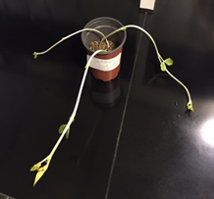
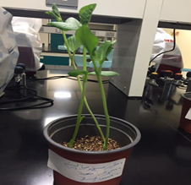
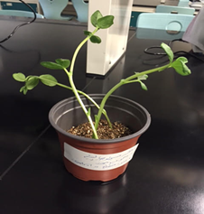
الصور:

(الظلام مستمر)

(الضوء متقطع)

ضوء مستمر ظلام مستمر ضوء متقطع

